

**Рекомендации для родителей (законных представителей)**

**по профилактике и противодействию кибербуллингу**

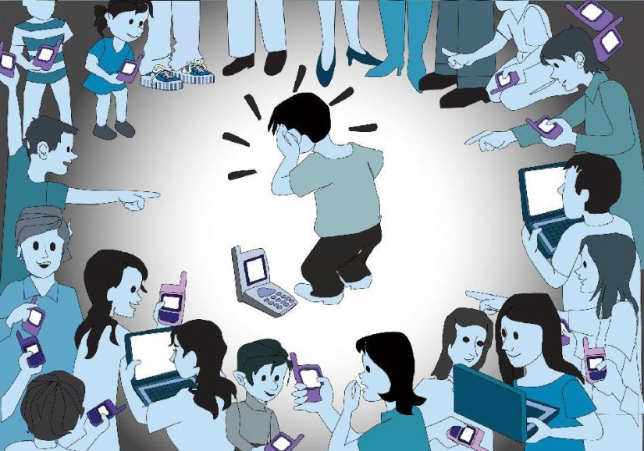

***КИБЕРБУЛЛИНГ (интернет-травля)*** – намеренные оскорбления, угрозы, диффамации и сообщение другим компрометирующих данных с помощью современных средств коммуникации, как правило, в течение продолжительного периода времени.

1. Родитель должен быть в курсе того, какую активность проявляет ребенок онлайн, какие сайты посещает. Также он ставит ребенка в известность о том, что как человек, который отвечает за его безопасность, он можете интересоваться тем, что он делает в Интернете, если будут веские причины для беспокойства.

2. Программу «Родительский контроль» поставить можно, но это не панацея, не стоит на нее полностью полагаться.

3. Если родителю удастся проявить искренний интерес к самым любимым сайтам ребенка и узнать о них побольше (и от ребенка, и покопавшись в них самим), это будет хорошим фактором повышения кибербезопасности ребенка.

4. Хорошо, если ребенок согласится «дружить» с родителем в социальных сетях. Если он отказывается, это его право, но, может быть, он согласится дружить при этом с каким-то другим взрослым, с которым у родителя есть контакт

(например, со старшим братом или сестрой, хорошим другом

семьи т.д.).

5. Родитель должен спросить у ребенка пароли от его аккаунтов и

пообещать, что воспользуется ими только в случае крайней

необходимости. И обязательно сдержать слово. Попытки

«шпионить» за детьми приводят зачастую к быстрому

разоблачению родителей и полному исчезновению доверия

****со стороны ребенка. После этого у родителя остается очень мало шансов узнать о происходящем, если ребенок действительно окажется в опасной ситуации.

6. Договориться с ребенком о том, что он сразу же расскажет родителю, если окажется в ситуации кибербуллинга, и заверить его в том, что при этом родитель не отберет у него телефон или компьютер. И сдержать слово.

**Родитель должен обучить ребенка некоторым правилам безопасности в сети:**

• Научить детей хорошенько думать о том, что они постят в сети. Научить никогда не делиться чем-то, что потом может их поставить в неловкое положение: единожды будучи помещенной в сеть, информация перестает принадлежать автору – это очень важно усвоить.

• Предложить детям задуматься над тем, кому, по их мнению, может иметь доступ к их личной информации: будет ли их страница открыта для всех или только для друзей, или друзей друзей и т.д.

• Научить детей ни с кем (кроме родителя, см. условия выше) не делиться своими паролями.

**Если кибербуллинг уже имеет место:**

• не отвечать на оскорбительные сообщения и не пересылать их;

• сделать скриншоты, оставить доказательства того, что нападение имело место;

• заблокировать того пользователя, от которого исходят оскорбительные

сообщения;

• сообщить провайдеру или руководству соцсети или сайта о

том, что правила их сервиса нарушаются (в случае с

кибербуллингом это почти всегда так).

*ГБОУ СО «Североуральская школа-интернат»*

*Педагог-психолог Рукас С.И.*